Übersicht LUSD Änderungen mit Release 28 im Januar 2018
Neben verschiedenen technischen Anpassungen an der LUSD und deren Schnittstellen stehen Ihnen mit Produktivsetzung von Release 28 im Januar 2018 neu folgende LUSD-Funktionalitäten zur Verfügung.

1 Schüler 2

1.1 Schülerbasisdaten > Betriebe/Praktika bzw. …> Kindergarten/Hort 2

1.2 Kandidatenverfahren > Kandidaten bearbeiten 3
2 Unterricht 4

2.1 Zeugnisse 4
2.1.1 Fachoberschule 4
2.1.2 Mehrjährige Berufsfachschule mit Berufsabschluss Hauswirtschaft (BFSB/----/HAUS) 4
2.1.3 Berufsfachschule zum Übergang in Ausbildung (BÜA) 4
2.1.4 Neue Lernfelder 4
3 Extras > Berichte 4

3.1 Schüler > Grundschule > Anmeldung Klasse 5 4
3.1.1 Schülerinnen und Schüler sind in der LUSD erfasst 5
3.1.2 Schülerinnen und Schüler sind nicht in der LUSD erfasst 5
4 Ausblick auf Release 29 im März 2018 6

Schüler

Schülerbasisdaten > Betriebe/Praktika bzw. …> Kindergarten/Hort
Im Dialogfenster Einrichtung auswählen wird die Tabelle der Webseite Betriebe/Praktika (Abb. 1) bzw. Kindergärten/Horte (Abb. 2) als Suchmaske angezeigt.
Die Tabelle enthält nur Ihre aktiven Einrichtungen. Sie können gezielt nach bestimmten Inhalten der einzelnen Spalten filtern.
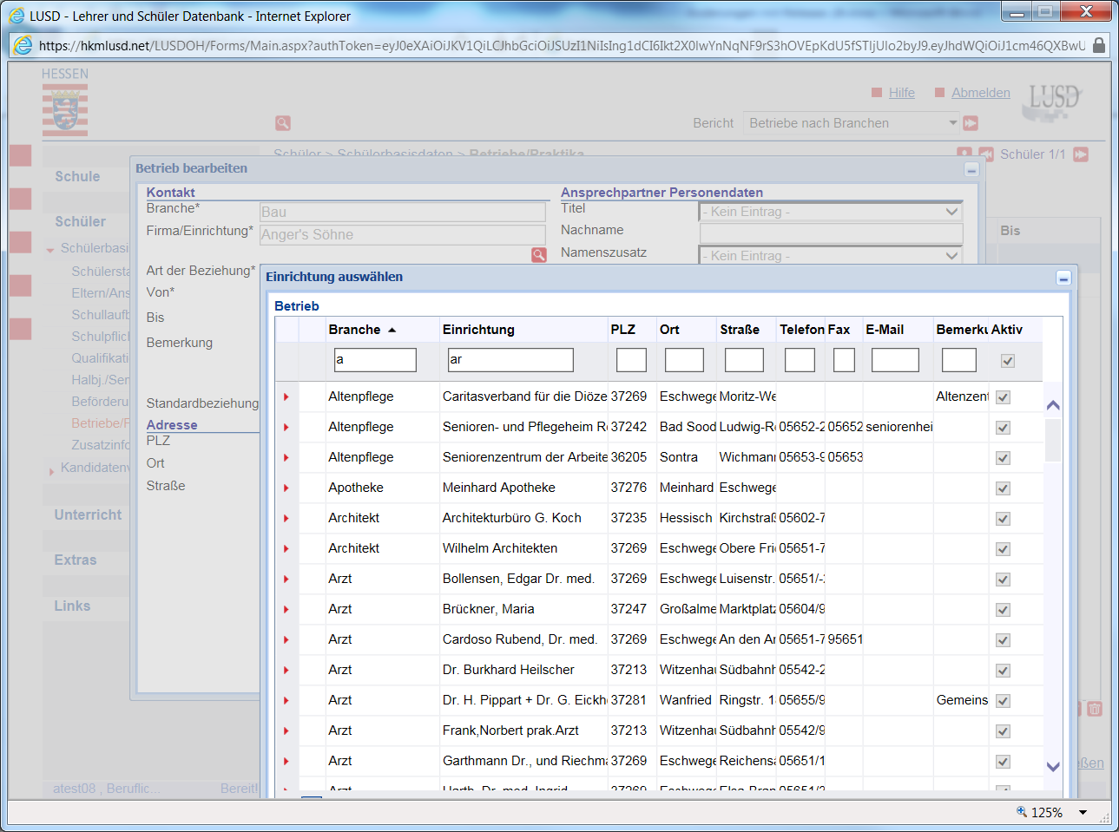
Abb. 1 Dialogfenster Einrichtung auswählen (Betrieb)
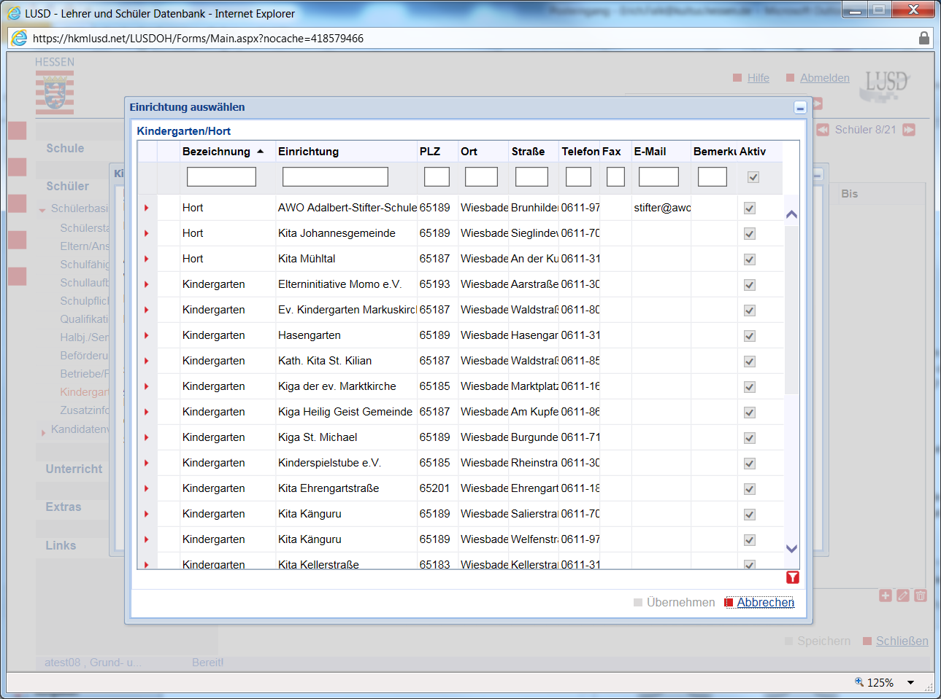
Abb. 2 Dialogfenster Einrichtung auswählen (Kindergarten/Hort)

Kandidatenverfahren > Kandidaten bearbeiten
Die neu erstellte Webseite Kandidaten bearbeiten löst die bisherige Seite Kandidaten ab.
Auf der neuen Webseite Kandidaten bearbeiten können Sie einen oder mehrere Schüler gleichzeitig bearbeiten (Massenverarbeitung).

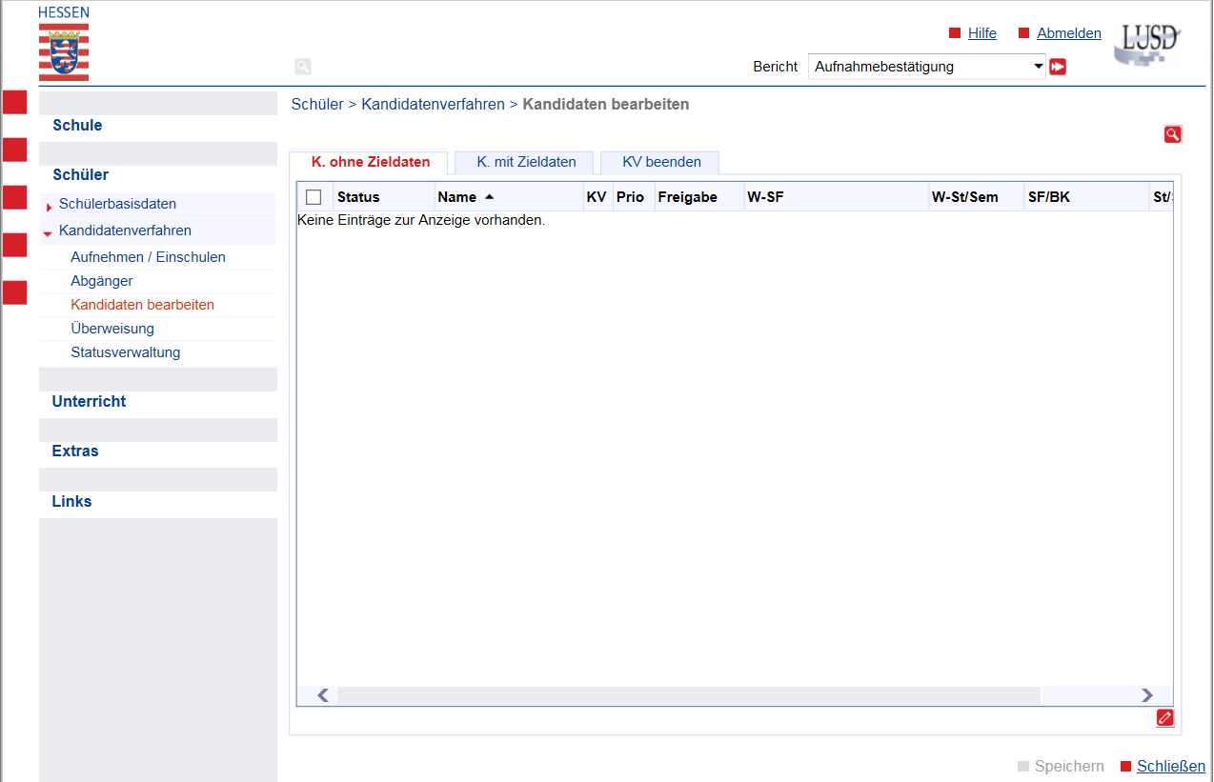
Abb. 3 Die neue Webseite Kandidaten bearbeiten

Die einzelnen Arbeitsschritte werden nacheinander in verschiedenen Registern durchgeführt.
- Im ersten dieser Register K. ohne Zieldaten können Sie Ihren Kandidaten, die von anderen Schulen kommen, Zieldaten zuordnen.
- Im zweiten Register K. mit Zieldaten können Sie die Kandidaten mit Zieldaten bearbeiten.
- Im dritten Register KV beenden können Sie Kandidatenverhältnisse, die nicht mehr benötigt werden, beenden.
Auf diesem Register erscheinen nur Kandidaten mit dem Status abgelehnt oder desinteressiert, unabhängig davon, ob Kandidaten Zieldaten haben oder nicht.

 | Weiterführende Informationen  Vertiefende Informationen zur neuen Webseite Kandidaten bearbeiten finden Sie in der LUSD-Hilfe der jeweiligen Register.  Klicken Sie hierzu auf das gewünschte Register und dann auf die Schaltfläche.  

Unterricht

Zeugnisse
Folgende Zeugnisformulare wurden angepasst:

Fachoberschule
Das Abgangs- und das Halbjahreszeugnis wurden so angepasst, dass jetzt sowohl bei den Kursnoten als auch bei den Gesamtnoten Punkte statt wie bisher Noten ausgegeben werden können.
In diesem Zusammenhang wurde auch die Erfassung der Gesamtnoten erweitert.
Sie können jetzt bei Schülern der Fachoberschule in den Feldern Gesamtnote beruflicher Lernbereich sowie Gesamtnote Wahlpflichtunterricht Punkte zu erfassen:
- auf der Webseite Unterricht > Leistungserfassung > Schüler im Register Gesamtnoten sowie
- im Externen Notenclient (ENC) auf dem Register Gesamtnoten

Mehrjährige Berufsfachschule mit Berufsabschluss Hauswirtschaft (BFSB/----/HAUS)
Neben dem Abgangszeugnis stehen nun auch das Halbjahres- und das Abschlusszeugnis zur Verfügung.

Berufsfachschule zum Übergang in Ausbildung (BÜA)
Neben dem Abgangszeugnis steht nun auch das Halbjahreszeugnis zur Verfügung.

Neue Lernfelder
Für den Beruf Dachdecker (VO2016) sowie die Schulform FOBT/TECH/UMWE wurden Lernfelder bzw. Themen- und Aufgabenfelder eingepflegt und können damit in Zeugnissen ausgegeben werden.

Extras > Berichte

Schüler > Grundschule > Anmeldung Klasse 5
Die Novellierung des Hessischen Schulgesetzes bringt eine Vereinheitlichung des Antragsverfahrens zum Übergang von der Stufe 4 in die Stufe 5 mit sich.
Ab dem 12.01.2018 gibt es für die Anmeldung Klasse 5 ein hessenweit einheitliches Antragsformular in der LUSD.
Damit werden die bisher von den Staatlichen Schulämtern individuell gestalteten Antragsformulare durch ein einheitliches Antragsformular aus der LUSD ersetzt.
- Sie können das Formular sowohl für einzelne Schüler als auch z. B. als Klassensatz ausgeben. Dabei werden Schülerdaten und Daten der Ansprechpartner direkt aus der LUSD auf das Formular übernommen.
- Beim Erstellen des Formulars, erzeugt die LUSD für jeden Schüler das passende Formular auf Basis der Eintragungen auf der Webseite Qualifikationen.
Das Formular gibt es in folgenden Varianten:
- für regelschul- und lernzielgleiche Schülerinnen und Schüler
- für Schülerinnen und Schüler mit dem Förderschwerpunkt Lernen (LER)
- für Schülerinnen und Schüler mit dem Förderschwerpunkt Geistige Entwicklung (GE)

 | Weitere Informationen  Bitte beachten Sie die Anleitung AWS – Hinweise zum Formular „Anmeldung Klasse 5“ im LUSD-Forum unter Anleitungen > Schülermanagement

Schülerinnen und Schüler sind in der LUSD erfasst
Für Schülerinnen und Schüler, die in der LUSD erfasst sind, erstellen Sie das Formular Anmeldung Klasse 5 unverändert unter Extras > Berichtsverwaltung > Schüler > Grundschule > Anmeldung Klasse 5 (Abb. 3)
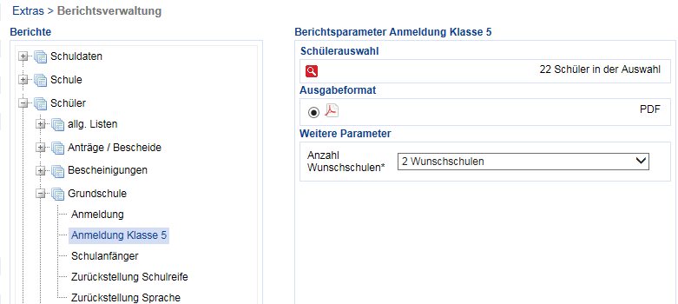
Abb. 4 Formular Anmeldung Klasse 5

Schülerinnen und Schüler sind nicht in der LUSD erfasst
Für Schülerinnen und Schüler, die nicht in der LUSD erfasst sind, nutzen Sie bitte die AWS-Formulare (blanco) im LUSD-Forum unter Anleitungen > Schülermanagement (Abb. 4)

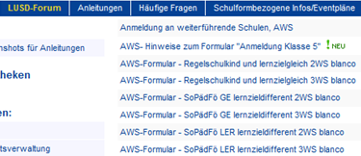
Abb. 5 Blanco-Formulare zu AWS im LUSD-Forum

Ausblick auf Release 29 im März 2018
- Jahreszeugnis und Abschlusszeugnis Fachoberschule: Ausgabe von Punkten
- Abschlusszeugnis BÜA
- Neues Unterichtsfach USBP (Unterrichtsstunden Berufliche Praxis), um die Unterrichtsstunden
in der Schulform BÜA abbilden zu können. Die Leistungen des Faches erscheinen nicht auf
dem Zeugnis sondern in einer eigenen Anlage.

